# 实验3-2：使用nvmw管理node版本

实验背景

n和nvm模块可以管理node版本，但是只能在mac上使用，window不能使用，nvmw专门针对的是window使用的。

实验目的

1．掌握多版本管理nvmw

实验分析

本次实验要完成使用nvmw的下载和安装，并使用nvmw管理和使用node的不同版本。

实验步骤

步骤1. nvmw的下载和安装

nvmw的GitHub地址:

支持4.0.0以下版本: <https://github.com/hakobera/nvmw>

支持4.0.0以上版本: <https://github.com/TimothyGu/nvmw>

根据自己的版本下载加应的nvmw

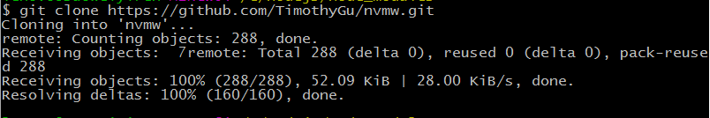

步骤2. 使用nvmw

方法一：配置环境变量

在github将nvmw下载到本地，解压出来后，将环境变量配置中PATH配置好，就可以使用了。

方法二：切换到安装目录

nvmw 执行这个命令 查看帮助

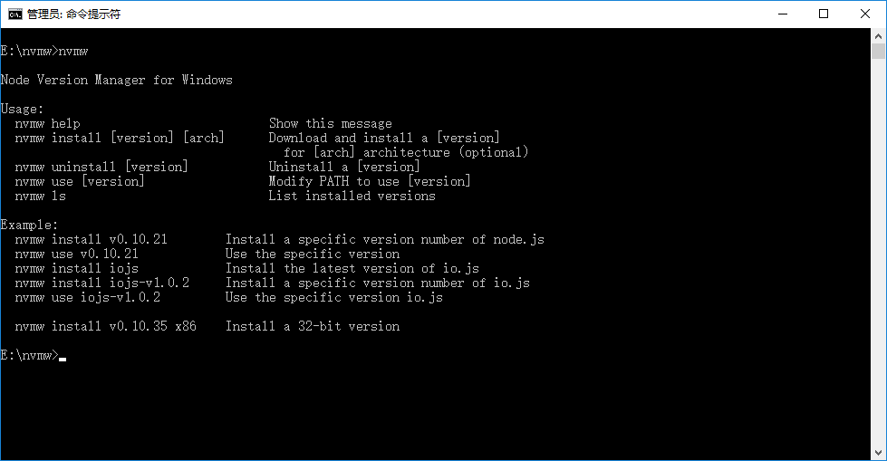

步骤3. 升级node

nvmw install 6.10.3 (安装版本)

以上命令执行非常缓慢，可使用淘宝镜像：

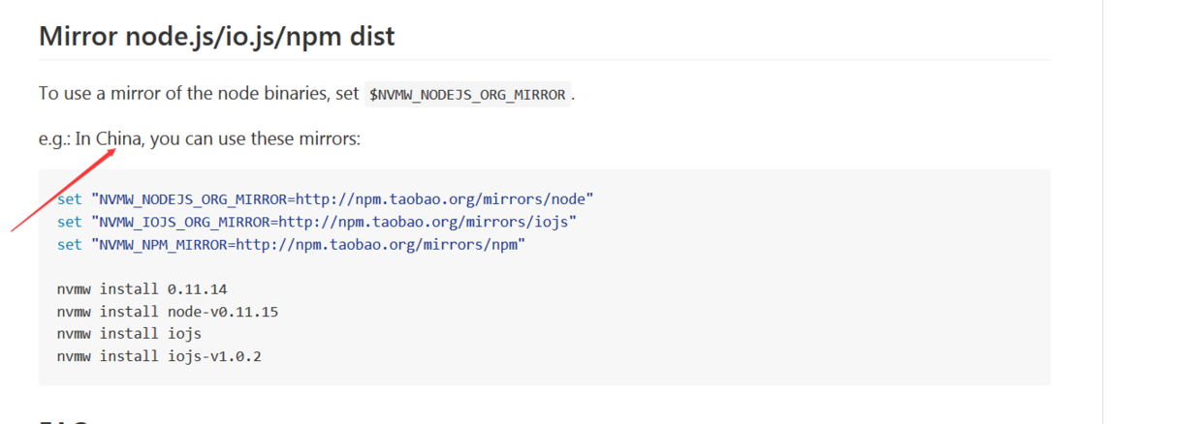

nvmw会自动下载新版并安装

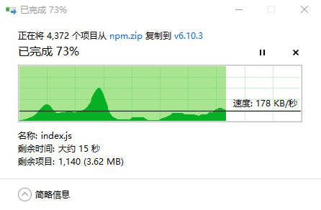

安装成功后：

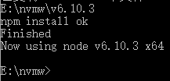

步骤4. 升级node

nvmw ls ：查看安装的版本

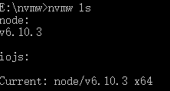

注意：之前可能也有安装node,但nvmw环境中没有相应的版本。

node -v 查看当前node 的版本号码

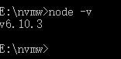

注意： nvmw会自己切换到你刚安装的版本。

步骤5. 安装node的不同版本

nvmw：不受版本限制，已安装了高版本再安装低版本也不问题，如我们再安装v4.5.0版本，同样可以安装成功并自动切换到v4.5.0版。

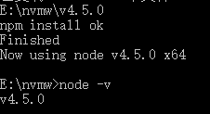

步骤6. 使用node的不同版本

nvmw use 6.10.3

